云南大学软件学院
实 验 报 告
课程： 计算机网络实践 任课教师： 李海
姓名： 薛凡豪 学号： 20211120138 专业： 网络空间安全 成绩：
实验一 熟悉常用的Windows网络命令实验报告
- 实验目的
- 学会使用常用ipconfig, ping, nslookup, netstat，tracert和arp 等常用网络命令。检测网络连通、了解网络的配置状态，跟踪路由等相关网络问题。
- 了解各层地址信息，进一步深入理解TCP/IP网络体系结构
- 实验环境
- 运行windows 7或windows7以上的PC一台。
- 每台PC机具有一块网卡，通过双绞线与局域网相连。
- 局域网能连接Internet。
- 实验步骤
- 在命令提示符窗口输入ipconfig/all命令查看网络接口的相关配置。
- 在命令提示符窗口输入ping命令，查看网络连接情况。
- 输入nslookup命令，查看DNS解析。
- 输入netstat命令，查看TCP连接情况。
- 输入tracert命令，查看路由跟踪情况。
- 输入arp命令，查看局域网路地址映射情况。
- 实验分析
- 在Windows命令行下运行ipconfig/all 命令查看本机所有接口的TCP/IP协议配置，并将以太网适配器的本地连接（局域网）的相关信息填写在下表
IPv4地址 | 10.100.240.20
子网掩码 | 255.255.0.0
默认网关 | 10.100.0.1
IPv6 地址 | 无
物理地址 | D0-3C-1F-75-28-3A
首选DNS服务器地址 | 113.55.13.51
DHCP是否已经启用 | 是
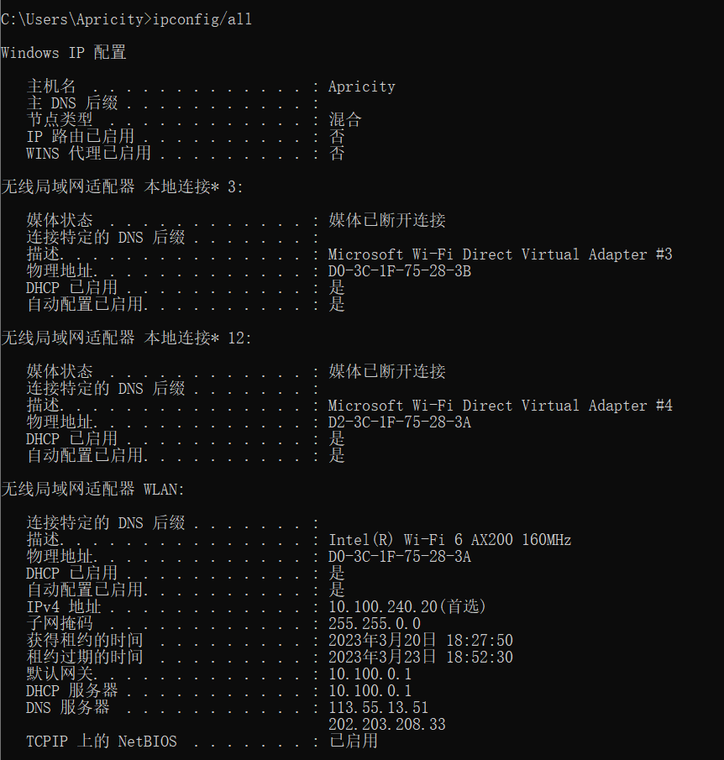
根据所填内容回答问题
1）什么是DHCP？你的计算机以太网接口的IPv4地址是手动获取还是自动获取？为什么？如果要想手动配置IPV4地址，该如何操作？
1.DHCP是一个局域网的网络协议，使用UDP协议工作，其有两个作用：一是给内部网络或者网络服务供应商自动分配IP地址。二是给用户或者内部网络管理员作为对所有计算机中央管理的手段。
2.ipv4地址是自动获取的
3.“我的电脑属性（设置）”->“网络和Internet”->“属性”->“IP分配”然后把ip地址，子网掩码，默认网关按照刚才查询的输入即可。

2）什么是DNS？为什么需要在主机配置DNS服务器地址？
1.DNS是域名系统的缩写，该系统用于命名组织到域层次结构中的计算机和网络服务。域名是由圆点分开一串单词或缩写组成的，每一个域名都对应一个唯一的IP地址，在Internet上域名与IP地址之间是一对应的，DNS就是进行域名解析的服务器。
2.上网时输入的网址，是通过域名解析系统解析找到了相对应的Ip地址，这样才能上网，如果不配置DNS，也就不能让域名系统解析ip，计算机无法上网。
3）比较IPV4、IPv6和物理地址的格式有什么不同（从长度，进制，分隔符和作用来区分）
1.长度：IPV4为32位，IPV6为128位。物理地址为49位
2.进制：IPV4是10进制，IPV6是16进制，物理地址是16进制
3.分隔符：IPV4采用“.”分隔，IPV6采用“：”分隔，物理地址可以用“：”或者“-”分割
4.作用：
（1）IPV4不区分终端主机和终端设备，任何一台计算机的可以作为主机和路由器。其路由管理协议路由表记录，常用的路由协议有路由信息协议、开放最短路径协议、边界网关协议等等。IPV4独立于特定的网络硬件中，可以运行在局域网、广域网、互联网中。网络地址分配方案唯一，设备有唯一地址。
（2）IPV6：具有相较于IPV4更多的地址空间，IPv6使用更小的路由表，增加了增强的组播支持以及对流的控制，这使得网络上的多媒体应用有了飞快的发展。
（3）物理地址：由于数据包中都会包含发送方和接收方的物理地址，数据包从起始地发送到目的地，为了能够正确地将数据包发送出去，就必须要求 MAC 地址具有唯一性。因此 MAC 地址都是由生产厂家在生产时固化在网络硬件中，是硬件预留的地址。

4）填写和你在同一个网络中邻居的IPv4地址，子网掩码，默认网关和DNS服务器的信息。你能发现什么？
邻居：
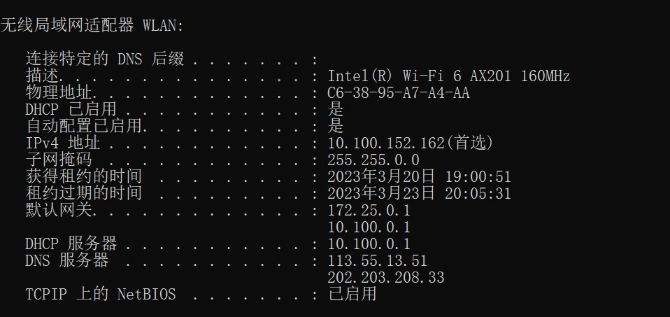
我的：
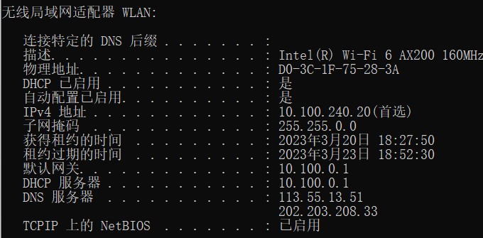
结论：
1.IPv4:ipv4的前两串是一样的，均为10.100
2.子网掩码：两个主机的子网掩码一模一样，均为255.255.0.0
3.默认网关：一样。均为10.100.0.1
4.DNS：一样，均为113.55.13.51

- 在获取本机和邻居的IP地址之后，运行Ping命令，填写实验运行结果。
1）ping 邻居的IP地址并截图
结果一：
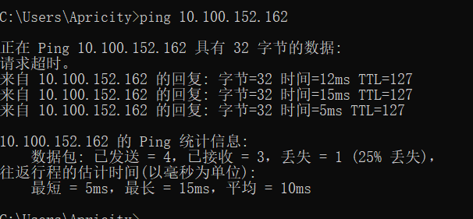
分析：显示请求超时，然后又进行了回复，其中丢包率25%，为了验证这是偶然还是经常性问题，于是我又ping了一次
结果二：
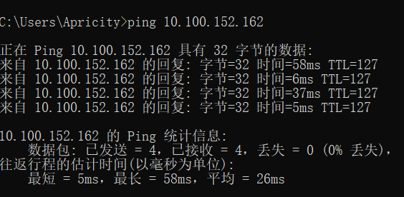
分析：第二次非但没有显示请求超时，并且丢包率为0%，但是耗时要比第一次增加

2）ping www.ietf.org 并截图
结果：
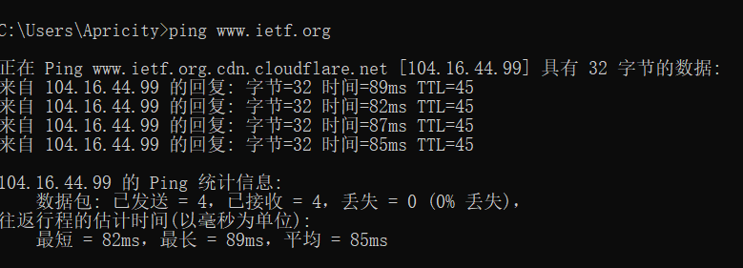
分析：丢包率0%，耗时平均85ms

- 用nslookup命令进行域名解析。
- 执行nslookup www.ynu.edu.cn 8.8.8.8和执行nslookup www.ynu.edu.cn 202.203.208.33,附截图，并解释实验运行结果。
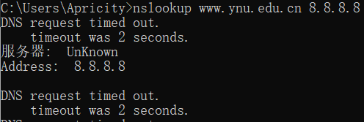
这里测试nslookup www.ynu.edu.cn 8.8.8.8,没有接通
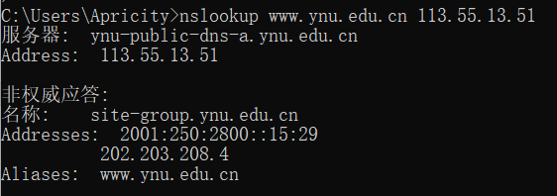
然后nslookup 的Adress
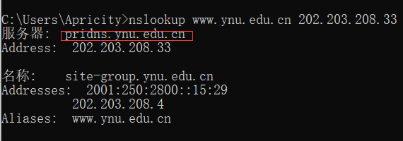

- 查找ynu.edu.cn的授权域名服务器（提示利用ns类型字段）
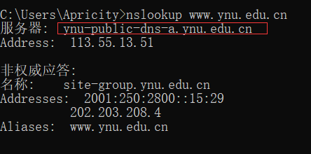

- nslookup查询解析qq邮件服务器的域名和对应的IP地址，附截图，并解释实验运行结果（提示利用mx类型字段）
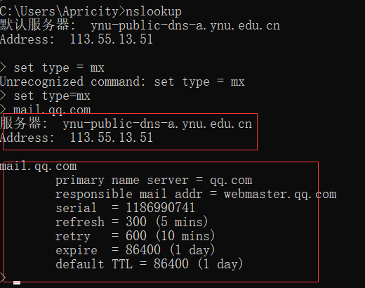
解释：因为Nslookup可以查询域名指定类型的解析记录，这里我们把type设置成mx，即查询qq邮箱的mx记录，返回结果即为qq邮箱的的mx解析记录

- 利用路由跟踪命令tracert，跟踪路由
- 跟踪到达www.ynu.edu.cn的路由信息。附截图
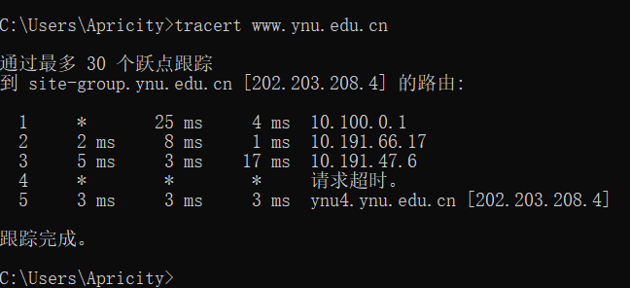

- 为什么能利用tracert跟踪路由信息，试查找资料说明原理。
Tracert 程序关键是对 IP 头部生存时间（time to live）TTL 字段的使用，程序实现是向目的主机发送一个 ICMP 回显请求报文，初始时 TTL 等于 1 ，这样当该数据报抵达途中的第一个路由器时，TTL 的值就被减为 0，导致发送超时错误，因此该路由生成一份 ICMP 超时差错报文返回给源主机。随后，主机将数据报的 TTL 值递增 1 ，以便 IP 报能传送到下一个路由器，并由下一个路由器生成 ICMP 超时差错报文返回给源主机。不断重复这个过程，直到数据报达到目的主机或超过跳数限制，到达目的主机后，目的主机返回 ICMP 回显应答报文。这样，源主机只需要对返回的每一份 ICMP 报文进行解析处理，就可以掌握数据报从源主机到达目的主机途中所经过的路由信息。

- 解释截图每一列所代表的含义
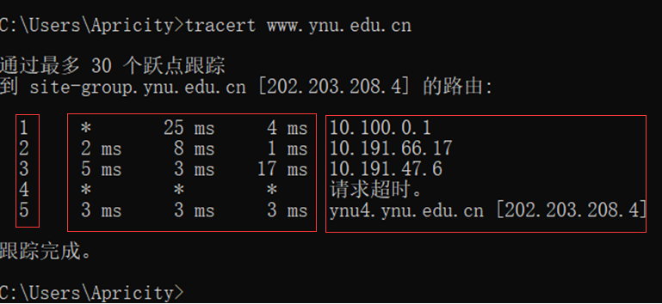
分析：
首先，第一列代表序号
第二、三、四列代表路由经过节点返回所需要的时间，“*”代表没有数据返回
最后一列代表路由经过的路由节点

- netstat命令操作
- 运行netstat命令查看本地活动连接情况,netstat -a，截图
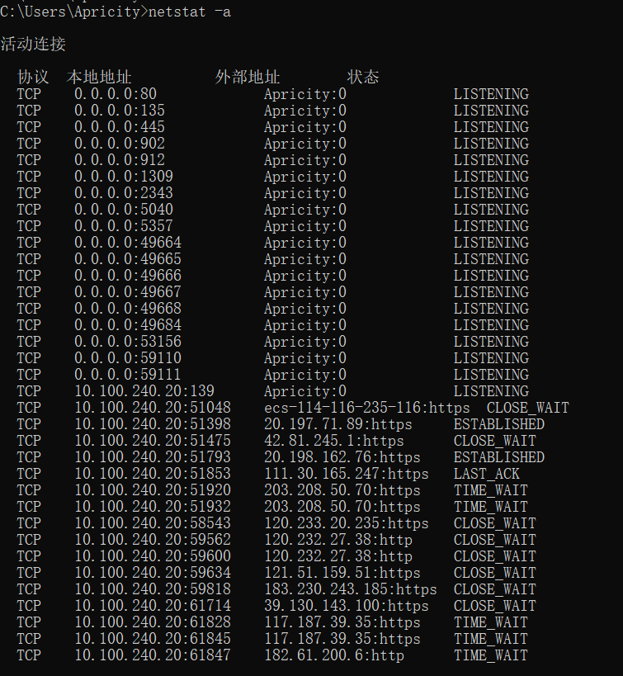
- TCP是一个面向连接的协议，要保存相应的连接状态，根据实验结果写出至少两种TCP连接状态，查找相应资料，解释是对应的何种状态。
1.ESTABLISHED：建立连接，表示两台机器正在通信。
2.TISTENING：服务启动后首先处于侦听（LISTENING）状态。

- 在TCP连接中，我们可以看到IP地址后面用：分隔的一串数字，请问这串数字是什么？有什么作用？
1.这串数字是端口号。
2.因为IP 地址与网络服务的关系是一对多的关系,如果只靠IP地址是不能区分不同的服务的。通过“IP地址+端口号”就可以区分不同的服务了。
即作用是和ip地址结合区分不同服务。

- arp命令
- 运行arp -a命令，查找本机ARP缓存的动态映射记录，附上动态映射的记录。
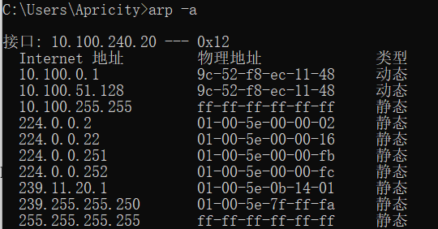

- ping 本局域网上的一台主机A的IP，如能ping通，则找出此动态映射记录。
A主机的IP地址 10.100.152.162
含有此映射的截图
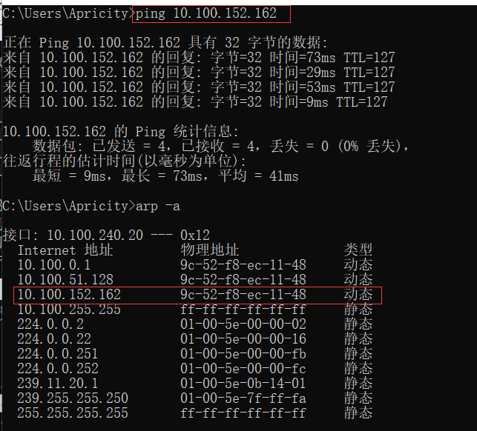
分析：邻居主机ip为10.100.152.162，ping成功以后，输入arp -a命令后，发现此ip类型为动态映射

- 实验总结
- 在TCP/IP体系结构分为几层，每层有什么作用？为什么要分层？
（1）、分为五层
（2）、不同分层：
应用层：应用层定义的是应用程序用于请求网络服务的接口，而不是指应用程序本身。应用层主要定义了应用程序能够从网络上请求使用哪种类型的服务，并且规定了在从应用程序接收消息或向应用程序发送消息时，数据所必须采用的格式。
传输层：主要负责向两个主机中进程之间的通信提供服务，目前最广泛就是socket（IP加端口，决定应用程序连接唯一性）。主要实现协议有：TCP、UDP。
网络层：是TCP/IP协议族中非常关键的一层，主要定义了IP地址格式，从而能够使得不同应用类型的数据在Internet上通畅地传输，IP协议就是一个网络层协议。（IP数据包）
数据链路层：主要有两个功能 ：帧编码和误差纠正控制。帧编码意味着定义一个包含信息频率、位同步、源地址、目标地址以及其他控制信息的数据包。
物理层:接口标准电器标准如何在物理链路传输，电缆/光缆传输的是高低电平0/1的比特流。
（3）分层的作用：利用分层的体系结构，使每一层实现不同的服务和功能，可以很好的定义一个复杂系统，简化且提供模块化服务，这使得某层所提供的服务实现易于改变。而这种改变时，当某层的改变发生时，该系统的其余部分不会受到改变。从而保障服务的完整性和易于修改性。

- 通过实验我们可以发现在进行网络通信中会牵扯到很多地址，实验中都用到了哪些地址，思考这些地址分别对应TCP/IP协议栈哪一个层次。
（1）分别用到了：IP地址、DNS服务器地址、物理地址、网关地址
（2）IP地址：网络层
DNS地址：应用层
物理地址：数据链路层
网关地址：网络层

